**1°DS**

ETEc Dep. Ary de camergo pedroso

Portfólio Design Digital

Hadryan Vinícius Costa dos santos

Prof. Umberto

**Sumário**

**INTRODUÇÃO 2**

**Design Digital 2**

**O que faz um designer digital? 2**

**Habilidades necessárias 3**

**10/02/2023 – Acolhimento 4**

**17/02/2023 – Introdução teoria das cores e primeiro contato com o Gimp 5**

**O que é o Gimp? 35**

**24/02/2023 – Aprofundado no Gimp 37**

**03/03/2023 – Continuação Gimp - Fatiando imagem 41**

**10/03/2023 – Harmonia das cores 51**

**17/03/2023 – Portfolio 59**

**24/3/2023 – Psicologia das cores 59**

**31/03/2023 - Ferramentas p/internet – IA 61**

# **INTRODUÇÃO**

# **Design Digital**

O design digital é um ramo do design gráfico, onde os indivíduos produzem multimídia para visualização na tela. Suas tarefas são semelhantes às dos designers gráficos, com um conjunto de habilidades expandido no uso de ferramentas digitais.

As formas de mídia que eles podem produzir incluem anúncios on-line, outdoors digitais e animação 3D ou 2D. É esperado que os profissionais desse setor sejam especializados em ferramentas padrão do setor, incluindo Adobe Photoshop, Illustrator, InDesign e linguagens de codificação como CSS, HTML e Javascript.

# **O que faz um designer digital?**

Normalmente, os designers digitais trabalham em projetos de multimídia e gráficos e devem ser capazes de criar, executar e editar conceitos e layouts para esses projetos.

Dependendo da carreira específica, os designers digitais podem trabalhar em projetos que variam desde o desenvolvimento de folhetos e brochuras para campanhas publicitárias até o trabalho em animações 2D ou 3D para uma produção de vídeo. Eles podem desenvolver sites para empresas ou criar videogames para os consumidores.

O trabalho deles também pode envolver reuniões e discussões com os clientes sobre o escopo de um determinado projeto, além de implementar as alterações desejadas durante a vida útil do projeto e revisar os erros antes da publicação.

# **Habilidades necessárias**

Imaginação e criatividade são as melhores habilidades de design necessárias para desenvolver e criar qualquer design. Além disso, julgamento, observações e pensamento analítico também são necessários para criar bons conceitos.

Um designer usa imagens, textos, ilustrações, ideias criativas, designs de interface, técnicas de layout de página e métodos de impressão para criar um design adequado.

Fonte:([https://www.polocriativo.com.br/blog/design-digital-profissional - :~:text=O%20que%20%C3%A9%20design%20digital,no%20uso%20de%20ferramentas%20digitais.](https://www.polocriativo.com.br/blog/design-digital-profissional#:~:text=O%20que%20%C3%A9%20design%20digital,no%20uso%20de%20ferramentas%20digitais.))

# **10/02/2023 – Acolhimento**

Nesse dia o professor Umberto se apresentou para os seus alunos e também apresentou a disciplina de design digital.

Ele apresentou o plano de curso e falou o que vamos fazer ao longo do ano. Falo sobre como vai ser suas aulas, que não é para ficar com joguinho que isso é falta de tempo e ele não vai aceitar ficar jogando na aula dele, também falou que se tiver terminado o que ele passou no dia e tiver o tempo na aula dele sobrando não tem problema fazer a atividade do outro professor e como funciona para ele dar os conceitos que são: (MB, B, R e I).

# **17/02/2023 – Introdução teoria das cores e primeiro contato com o Gimp**

Nesta aula o professor Umberto explicou como funciona a teoria das cores, explicou o que é, como a cor foi descoberta e falou que não é só saindo colocando cada cor sem ter essa visão da teoria das cores. A cor ela tem o seu “grupo”, não é toda cor que combina com outra.

Exp: “não é bom usar um rosa pálido e intenso e uma laranja igualmente pálida e intensa juntos”, não fica bom. Ele nos fez termos essa visão que é muito importante para a criação do site no TCC.

Lembrando: ele não passou todos os slides, mas recomendou que fizéssemos a leitura do material completo.

**Aqui em baixo vai os slides que o professor passou.**



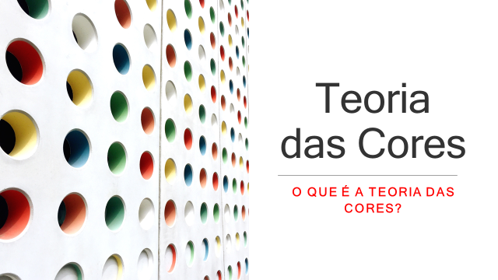

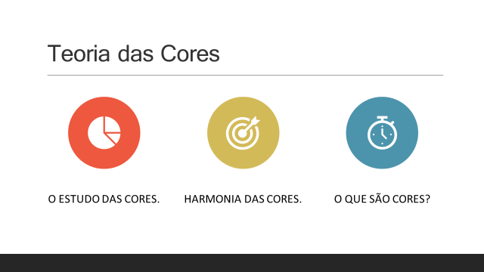

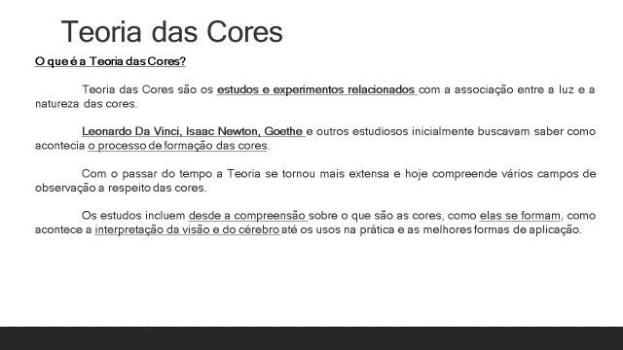

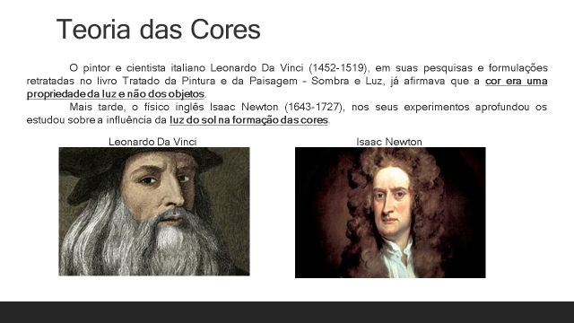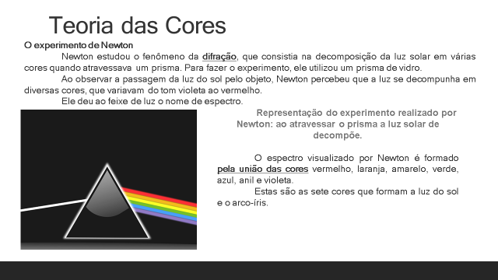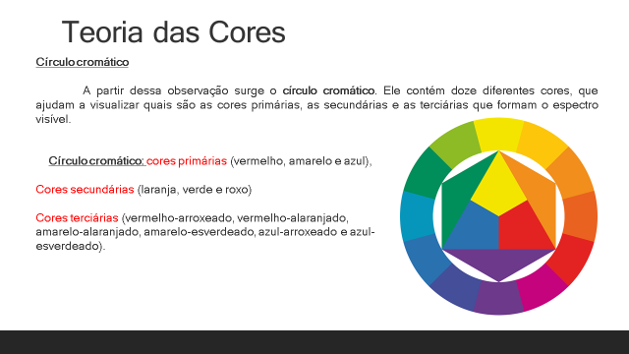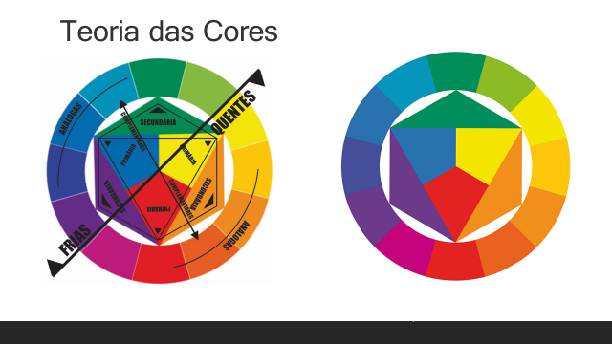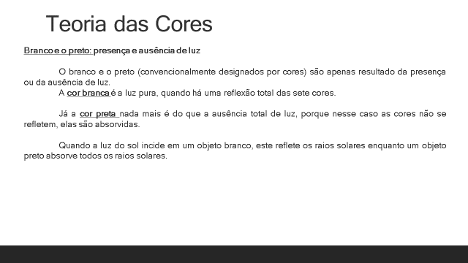

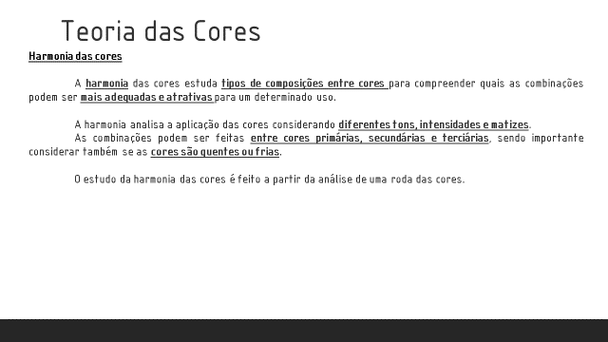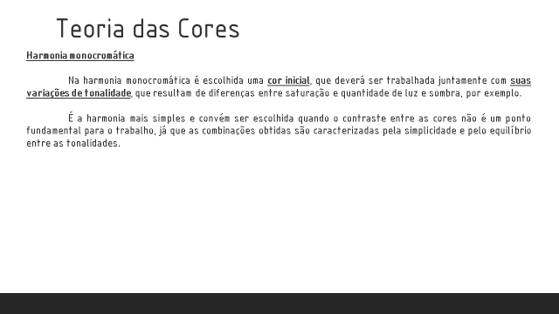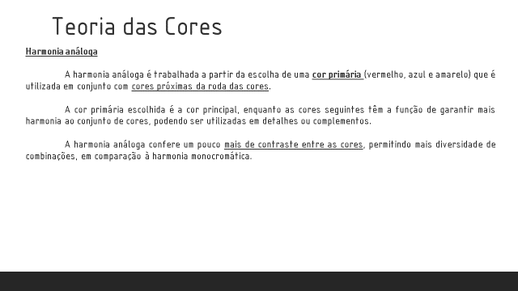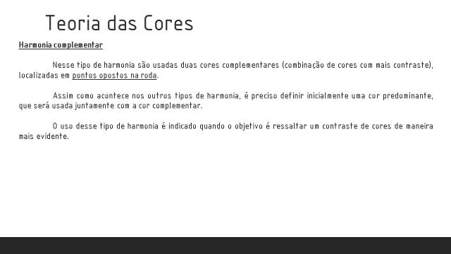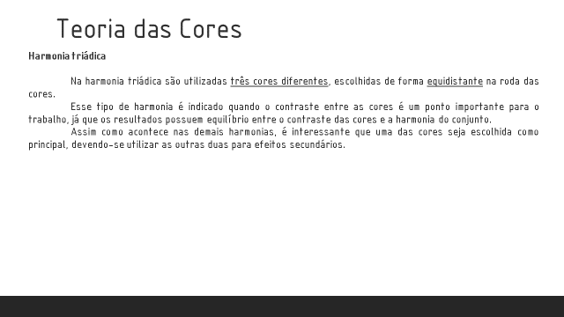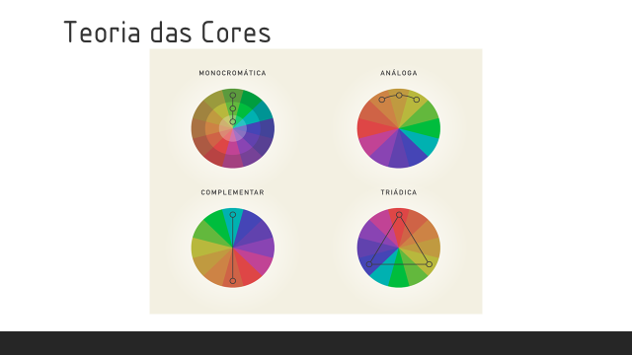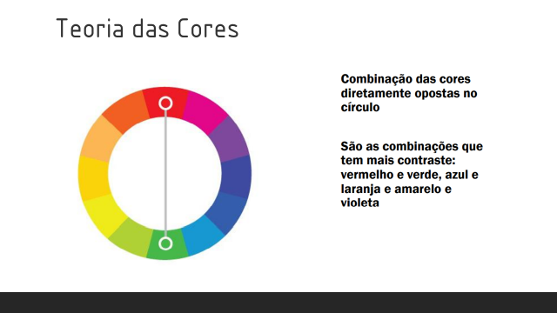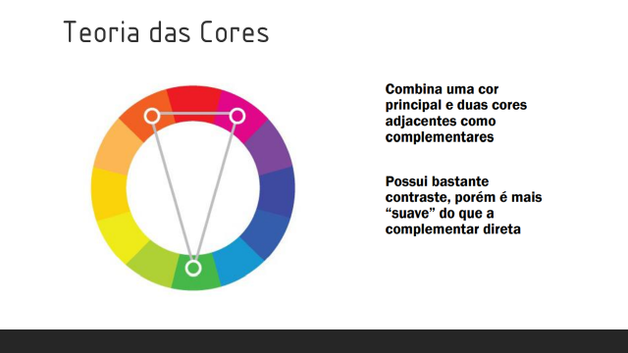

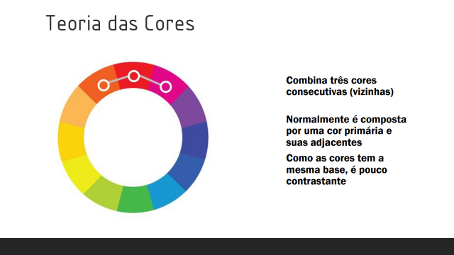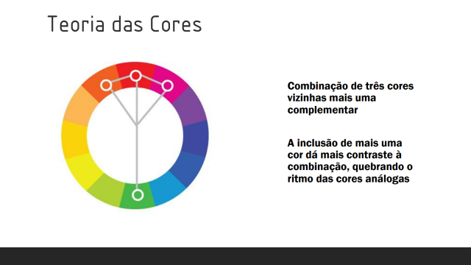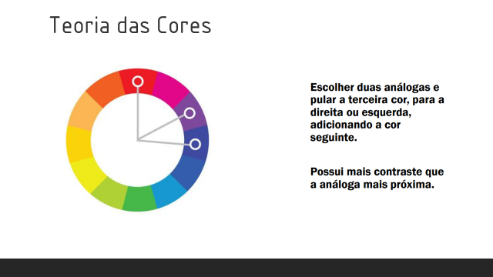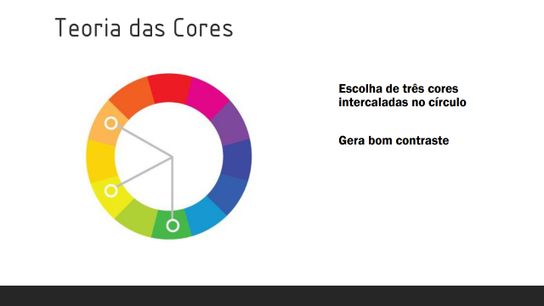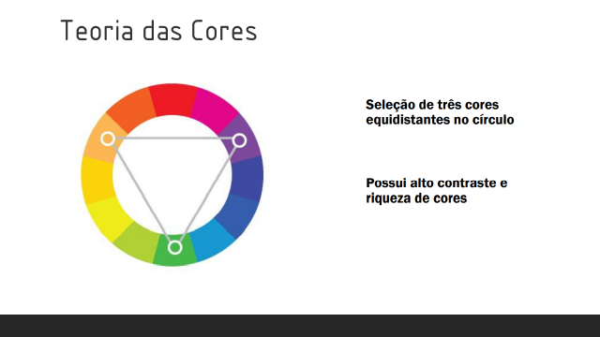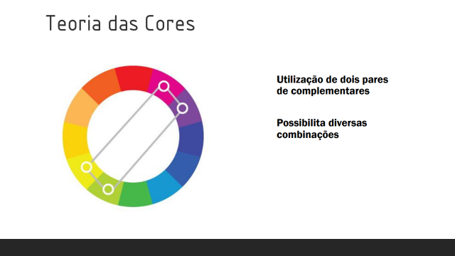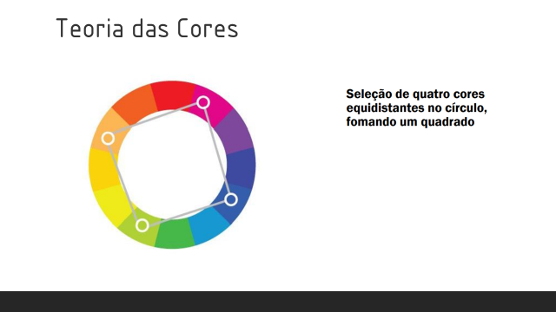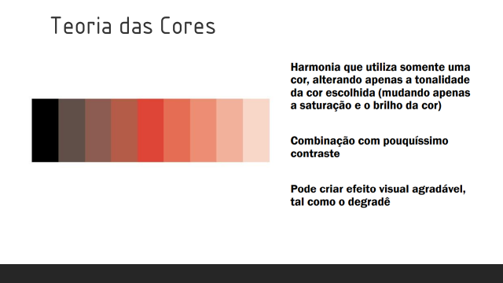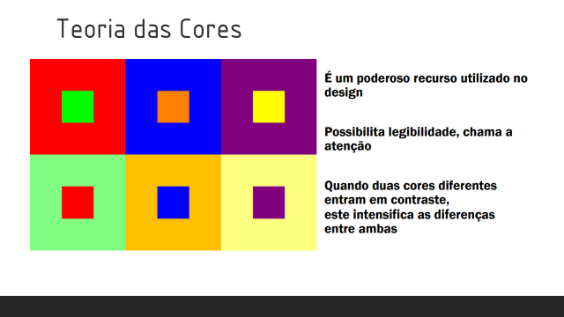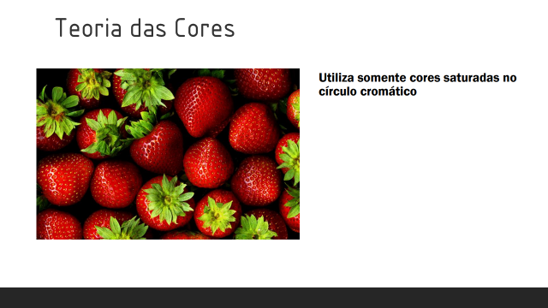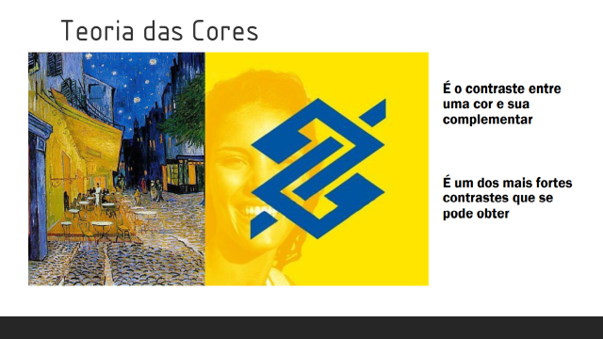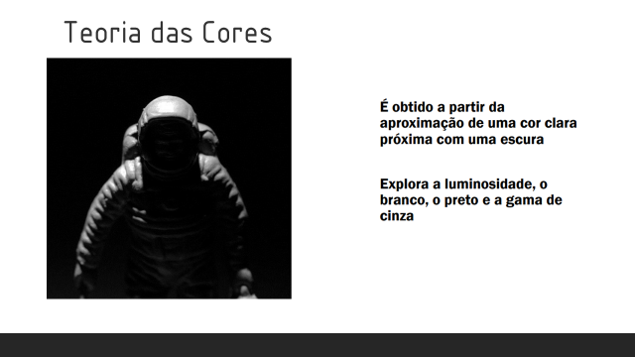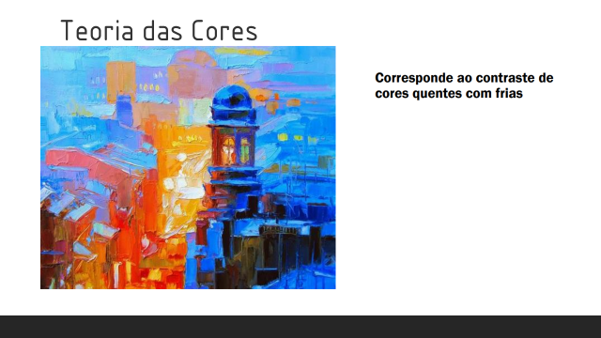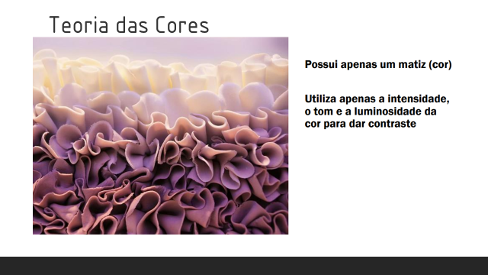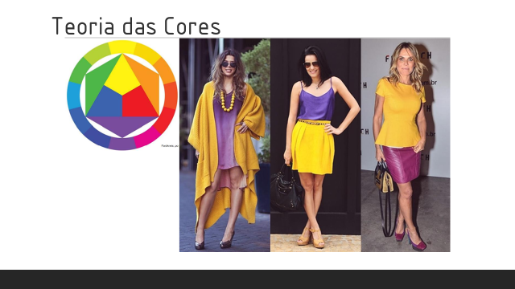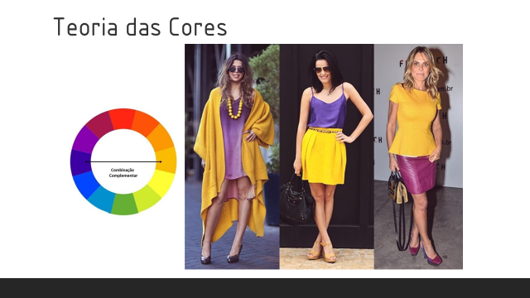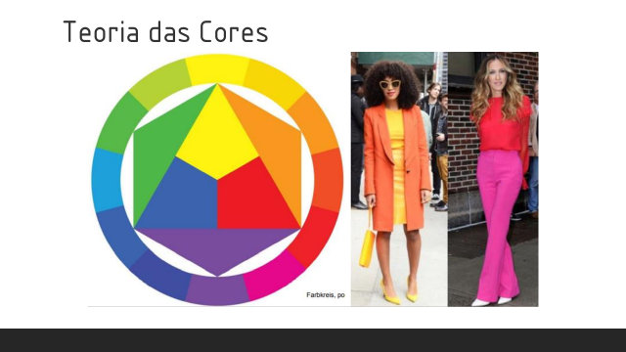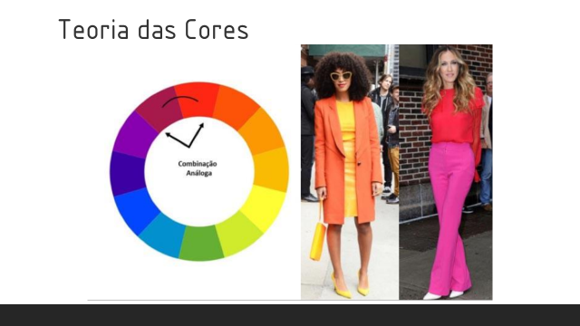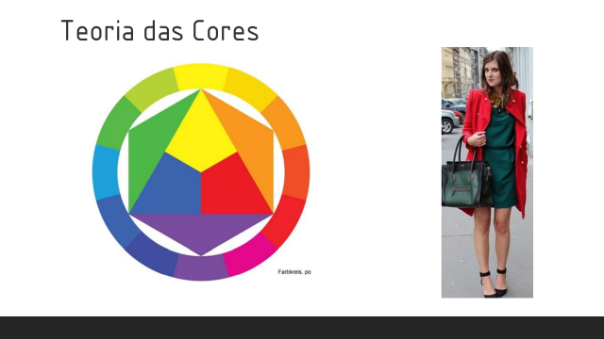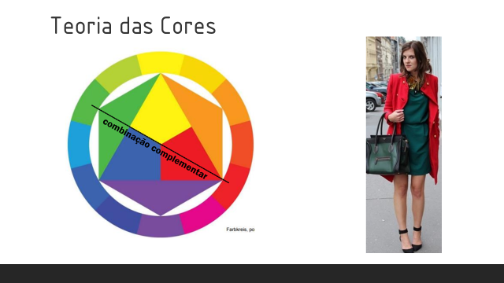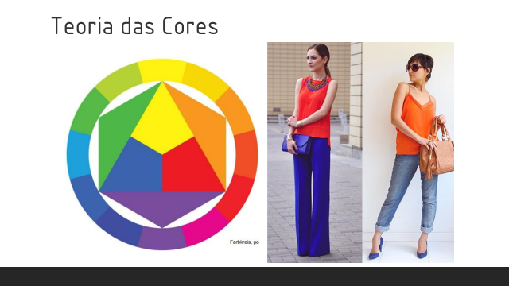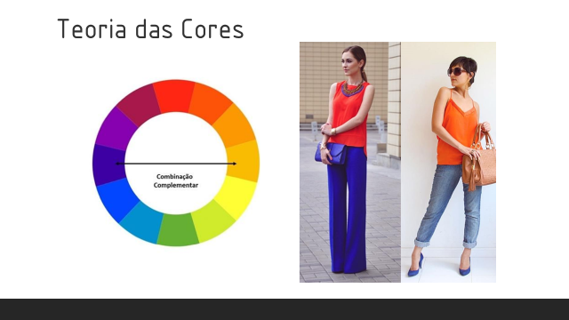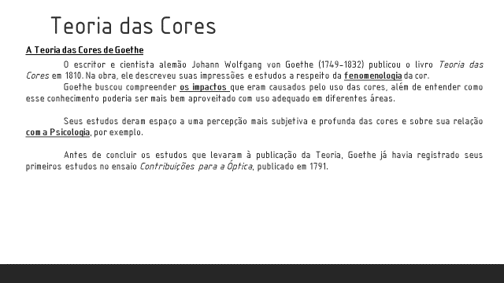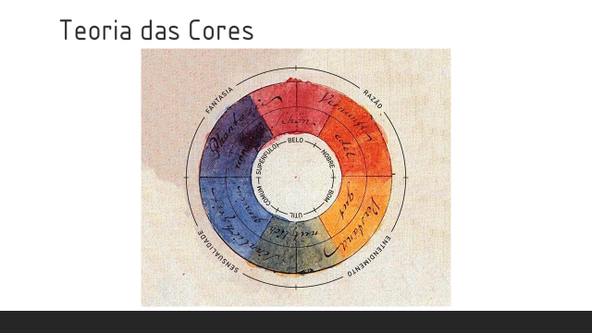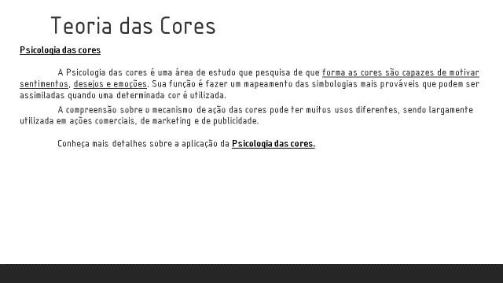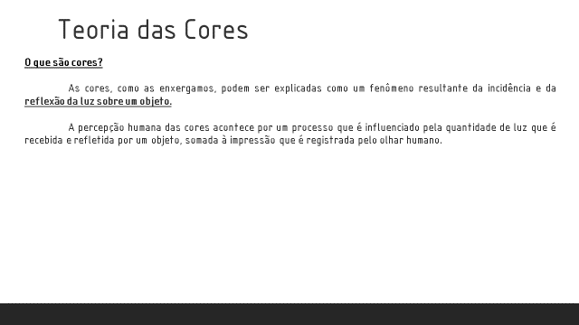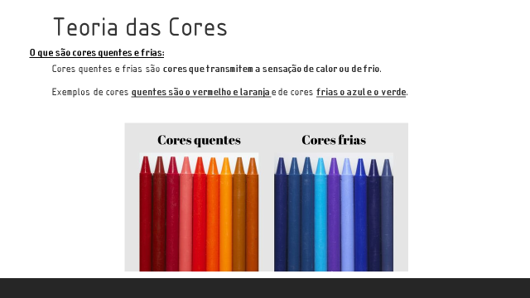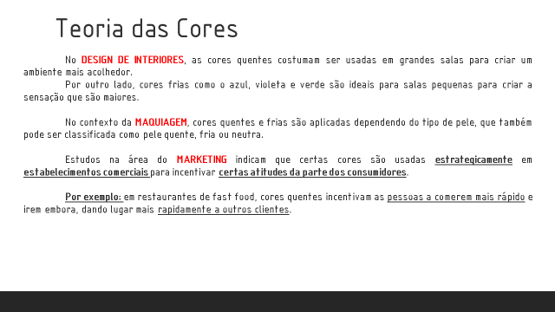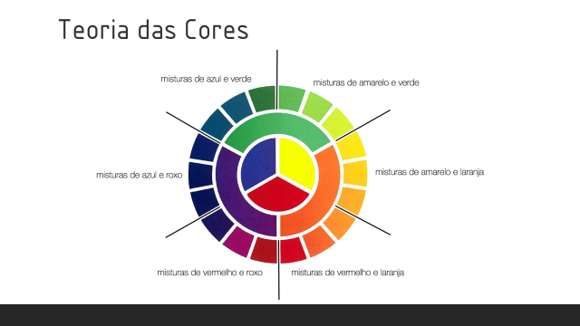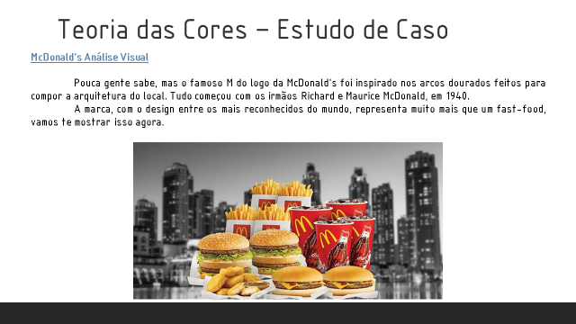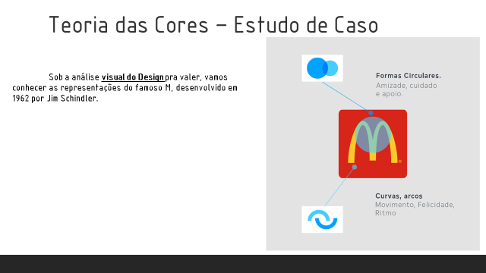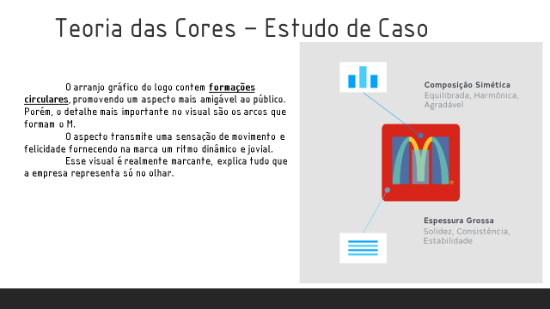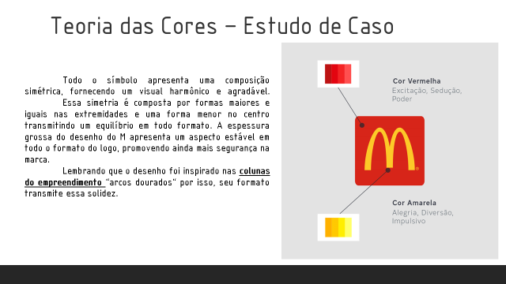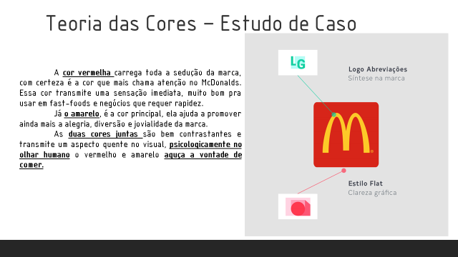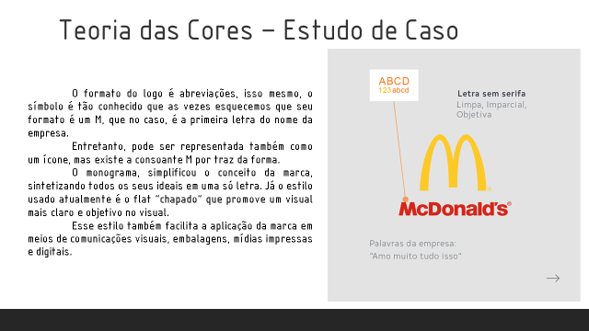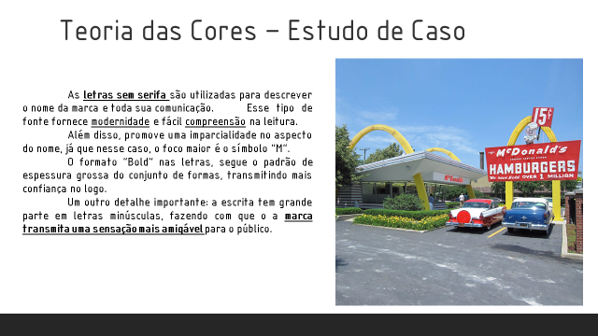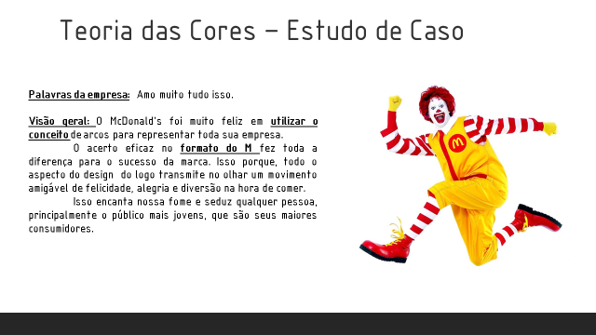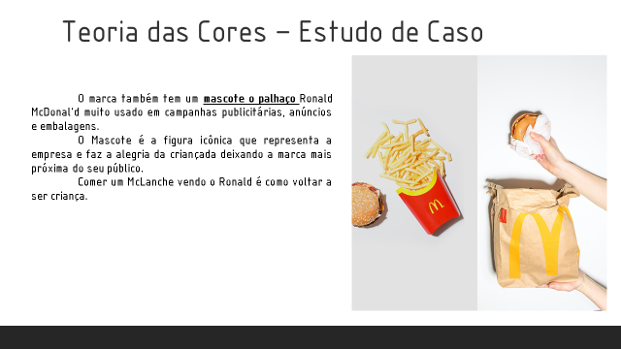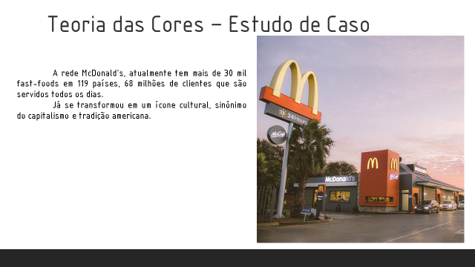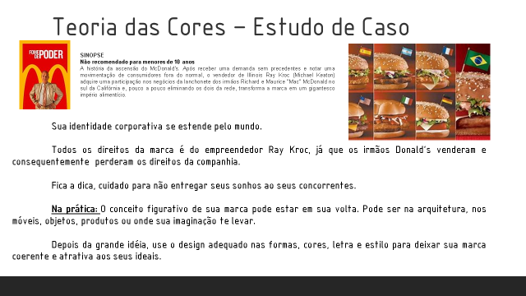

**REFEENCIAS :**

[Fome de Poder - Filme 2016 – AdoroCinema](https://www.adorocinema.com/filmes/filme-234023/)

[Teoria das cores: o que é, estudo e harmonia das cores – Significados](https://www.significados.com.br/teoria-das-cores/)

[Cores e seus significados – Significados](https://www.significados.com.br/cores-2/)

[Significado das cores quentes e frias (O que são, Conceito e Definição) – Significados](https://www.significados.com.br/cores-quentes-e-frias/)

[Por que empresas de fast food têm logos com cores vibrantes - Época Negócios | Empresa (globo.com)](https://epocanegocios.globo.com/Empresa/noticia/2018/09/por-que-empresas-de-fast-food-tem-logos-com-cores-vibrantes.html)

[Estudo das cores (usp.br)](https://edisciplinas.usp.br/pluginfile.php/4970086/mod_resource/content/1/Slides%20aula%206%20Contrastes%20e%20harmonias%20Gabriella.pdf)

Obs: eu não li todos os slides, mas esses slides deixam muito bem explicado o que teoria das cores.

As cores movem o mundo, dependo do lugar que você está e a cor que está lá muda tudo, tem cor que te deixa triste, feliz, com raiva, animado, com calor, com frio, com medo, com sentimento de refletir sobre a vida, com vontade de fazer sexo, com sentimento de força, inspiração, visão, foco, criatividade, entre muito mais opções.

Isso é tão comum que nós nem paramos para pensar, se paramos para refletir nós acabamos ficando louco, só vou definir a cor em uma palavra (reflita nessa minha fala agora):

**COR É VIDA, SEM COR O MUNDO NÃO EXISTIRIA**

Após a apresentação do slide ele apresentou um aplicativo que ele irá usar com os alunos, chamado Gimp. Ele mostrou a interface e pediu uma atividade.

A atividade consiste em conhecer a plataforma, ele pediu para nós fazemos um desenho ou algo do tipo que só tivesse as cores primarias que são: Vermelho, Amarelo e Azul.

O resultado da atividade ficou assim:

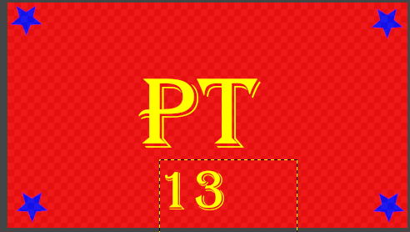

# **O que é o Gimp?**

O GIMP é uma ferramenta multi-plataforma de manipulação de fotos. GIMP é um acrônimo para GNU Image Manipulation Program (Programa de Manipulação de Imagens GNU). O GIMP é adequado para várias tarefas de manipulação de imagens, incluindo retocar fotos, composição e construção de imagens. O GIMP tem muitos recursos.

GIMP é um programa de edição e criação de imagens para Windows, Mac e Linux. Ele é uma boa alternativa gratuita ao Photoshop e conta com uma série de ferramentas e recursos, como pincéis e efeitos para fotografias.

O editor ganhou interface única, permitindo ao usuário abrir várias janelas distintas. Há também um painel que organiza as camadas e mantém os grupos de ferramentas na mesma plataforma. Assim como o editor da Adobe, o GIMP facilita as transformações no tamanho da imagem, em largura e altura. Além disso, é possível converter arquivos para PDF.

Fonte: (<https://www.techtudo.com.br/tudo-sobre/gimp/>)

O Gimp é um aplicativo muito bom e também é de graça isso que é bom, até baixe ele em casa já.

Site para abaixa o Gimp:

(<https://www.gimp.org/downloads/>)

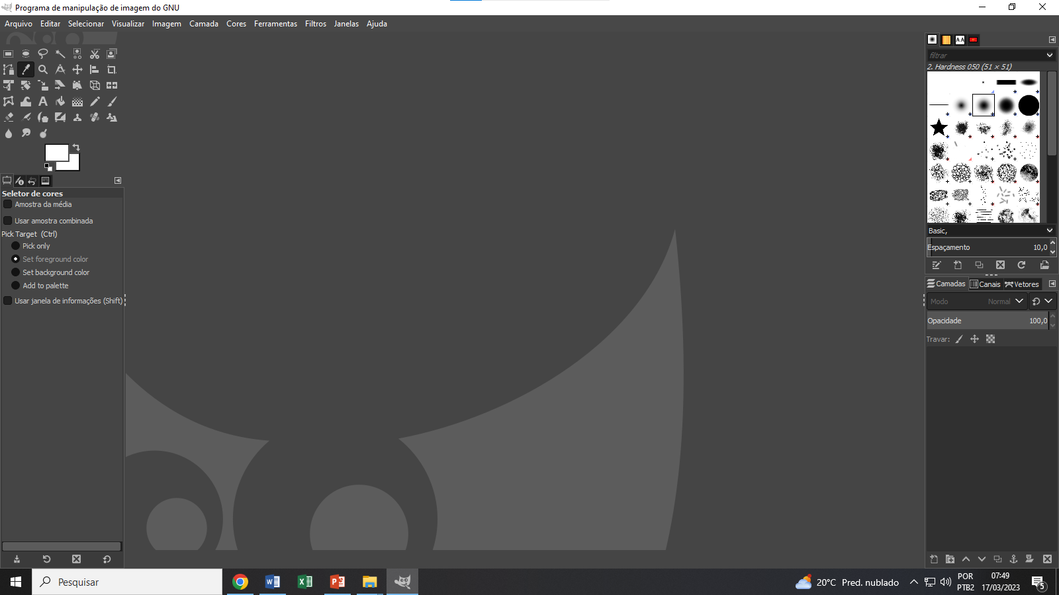

Nesse dia o professor Umberto falou para nós exploramos a ferramenta Gimp, e foi isso que foi feito.

# **24/02/2023 – Aprofundado no Gimp**

Nesse dia nós nos aprofundamos bastante na ferramenta Gimp, ele ensinou como mudar cores de algum objeto ou da imagem inteira, logo após tudo isso ele passou algumas imagens e pediu para mudar a cor do carro para qualquer uma cor.

**Imagens que ele passou**





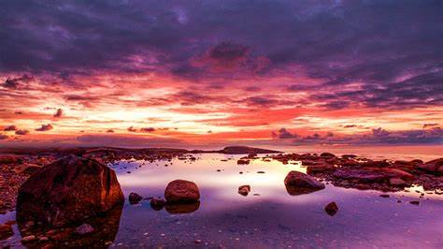

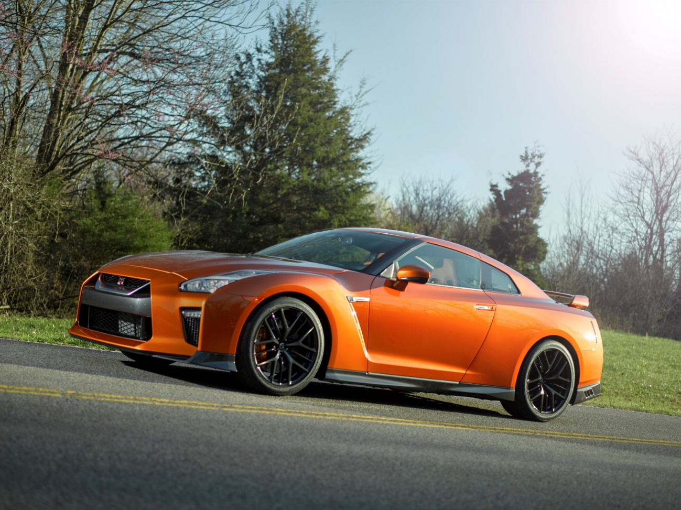

**E o resultado ficou assim**

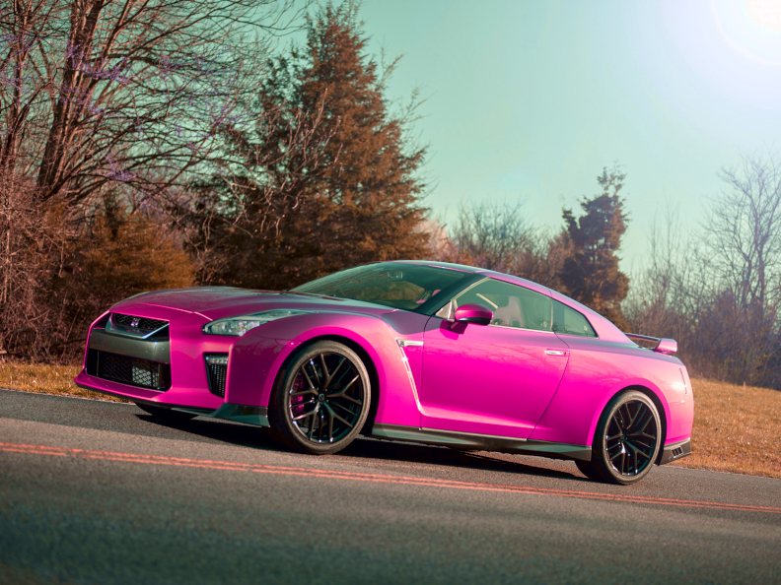

**Para mudar a cor do carro foram os seguintes passos:**

1. Abrir a ferramenta Gimp;
2. Abrir a foto original do carro;
3. Apertar nas opções cores;
4. Escolher a opção Hue-Chroma;
5. Mudar a matriz, bem pouco o Chroma e Luminosidade;
6. Salvei o trabalho.

# **03/03/2023 – Continuação Gimp - Fatiando imagem**

Nesta aula o Umberto pediu para nós colocássemos no pen-drive umas imagens que ele colocou numa pasta chamada LanSchool Files e nessas imagens tinha uma especifico que seria usada, logo após ele explicou que uma imagem pode ser cortada em pedacinhos. Exp: (Temos 10 Objetos numa foto, nós podemos catar um objeto por veze modificar ele do jeito que eu quiser sem modificara a foto original)

Continuando, depois da sua mais ou menos longa explicação ele ensinou como faz para fatiar imagens e também pediu para nós fazendo uma atividade, a atividade tinha o seguinte objetivo trocar a cores dos botões, figuras, etc...

**Imagens que ele passou**



**Ícone 1**



**Ícone 2**



**Ícone 3**



**Ícone 4**



**Ícone 5**



Logo de pois de muito tempo terminei a atividade e teve o seguinte resultado:

**Imagem Original**

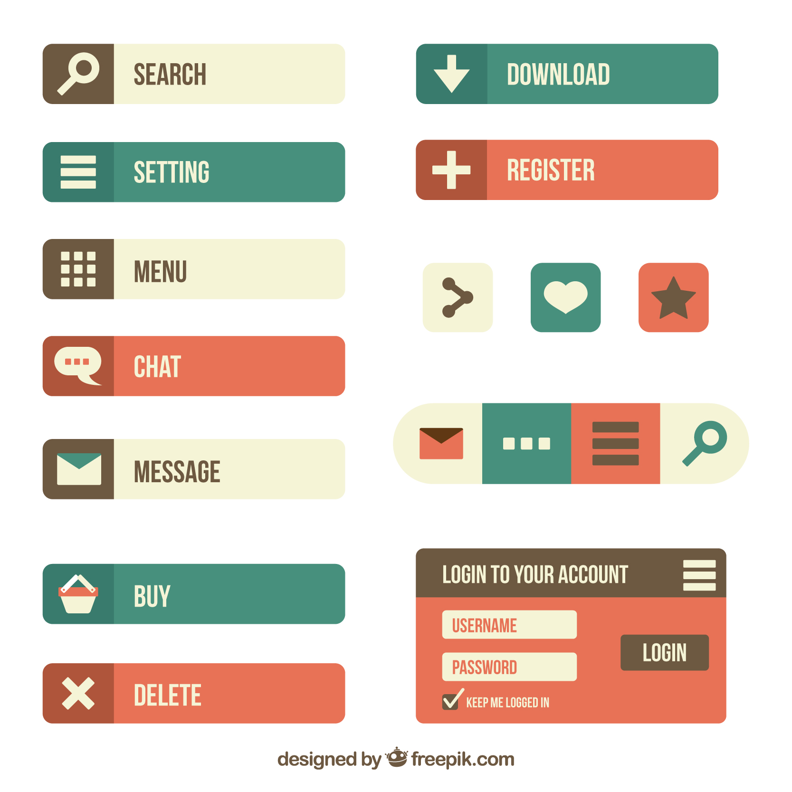

**Ícone 1**



**Ícone 2**



**Ícone 3**



**Ícone 4**



**Ícone 5**



**Ícone 6**

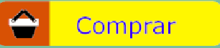

**Ícone 7**



**Ícone 8**



**Ícone 9**



**Ícone 10**



**Ícone 11**



**Ícone 12**



**Ícone 13**



**Ícone 14**

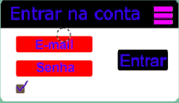

**Imagem Completa**

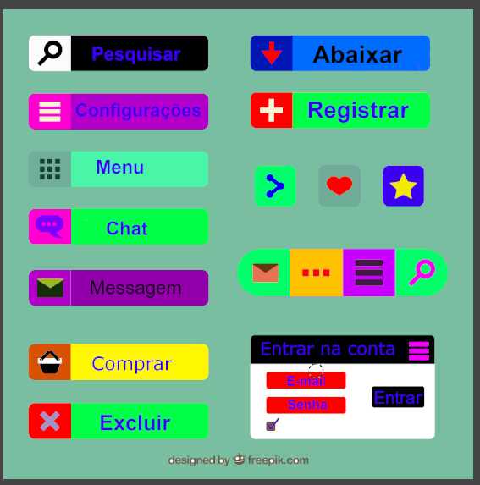

Obs: (gostei muito dessa atividade, mas ela foi muito cansativa, eu peguei as cores que eu acho mais bonita como: Preto, Branco, Azul, Verde, verdinho azul marinho, Vermelho, Amarelo e Laranja)

# **10/03/2023 – Harmonia das cores**

Nesse dia o professor Umberto explicou, falou, mostrou e comentou o que é harmonia das cores, ele retomou alguns slides que ele passou na aula do dia **17/02/2023.**

A harmonia das cores são cores que combinam bem tipo ela tem o seu “GRUPO” que são:

* Análoga
* Monocromático
* Tríade
* Complementar
* Dividir complementar
* Dividir complementar duas vezes
* Quadrado
* Composto
* Sombras

Ele também apresentou um site chamado Adobe Color, que seria usando para o trabalho desse dia e mostrou como ele funcionava.

Site: <https://color.adobe.com/pt/create/color-wheel>

Logo depois ele pediu uma atividade que seria pegar uma imagem ou fazer um desenho próprio mesmo e aplicar a teorias das cores, esse trabalho seria feito no Gimp.

**E os resultados ficaram assim**

1. **Alex doidão**

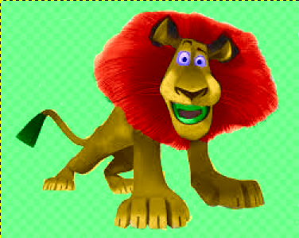

1. **Bandida Roxeada**

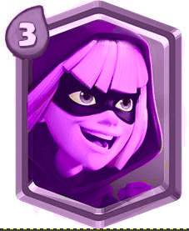

1. **Bowser Locão**

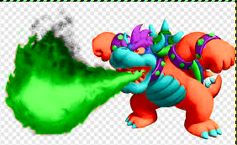

1. **Morice da Deep Web**

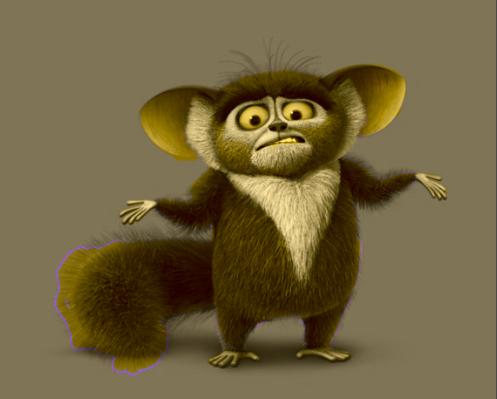

1. **Mork Palmeirense**

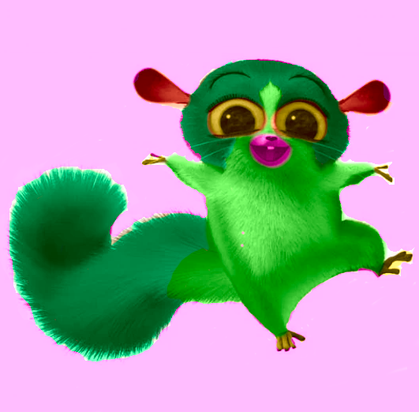

1. **Sonic Pirateado**



1. **Tom Drogado**

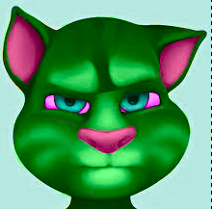

**As cores e os “GRUPOS” que cada desenho usou foi:**

1. **Quadrado**

Com Cores:

#04DB4A

#3039DB

#1ADB59

#DB0904

#DBB41F

1. **Monocromático**

Com Cores:

#741585

#300238

#a01db8

#310938

#b000d1

1. **Análoga**

Com Cores:

#FF3111

#C63DE0

#4F63F7

#3DE0D9

#4CF843

1. **Sombra**

Com Cores:

#B59A3F

#756429

#F5D056

#362D13

#DBBB4D

1. **Dividir** **Complementar duas vezes**

Com Cores:

#72F562

#4AF5A8

#F5D056

#F53DB5

#F56149

1. **Tríade**

Com Cores:

#7d66f2

#006100

#27a624

#f28735

#a6612d

1. **Composto**

Com Cores:

#55FAE7

#32615B

#18C74F

#D54F8A

#FA05EB

Obs: (Eu terminei esse trabalho só dia 25/03/2023)

# **17/03/2023 – Portfolio**

Nesse dia o professor Umberto perguntou quantas pessoas estavam em dia com portfólio e como tinha muitas pessoas atrasadas ele deixou esse dia para nós deixamos em dia o portfólio, mas quem terminou ele deixou fazer as atividades de outros professores.

Obs: (Gostei da proposta do professor de deixa em dia o portfólio)

# **24/3/2023 – Psicologia das cores**

Nesse dia o professor Umberto explicou, falou, comentou o que é psicologia das cores.

A psicologia das cores é estudo que fala que o cérebro dos humanos é capaz de identificar, sentir e entender as cores de diferentes maneiras, que pode influencia seus sentimentos, medos, desejos, emoções, etc...

Ele também falou que tudo no mundo usa psicologia das cores e também falou sobre as cores quentes e cores frias, e até comentou porque os médicos na hora da cirurgia não usam as cores brancas e sim azuis.

Também nesse dia ele explicou que a logotipos de empresas e essas coisas usam isso também, ele apresentou a ferramenta Canva, ele criou nessa ferramenta um logotipo dele mesmo, ele pegou um logotipo pronto (nessa ferramenta tem várias opções de logotipos e outras coisas) e só trocou o nome (simples né) e depois ele passou uma atividade. A atividade tinha o intuito de nós pesquisamos um logotipo e sua história, saber porque ele tinha aquela cor, depois daquela pesquisa era para nós criar nosso próprio logotipo.

**Eu pesquise sobre o logotipo da Lacoste:**



**E o logotipo que crie foi este:**



Muito bonito né. Eu escolhi porque amarelo desperta, traz leveza, descontração, otimismo. Simboliza criatividade, juventude e alegria e também escolhi o leão porque ele traz força, renovação, juventude e várias outras coisas, esse logotipo é sobre um estúdio de gravação. E esse foi a aula desse dia.

# **31/03/2023 - Ferramentas p/internet – IA**

Nesse dia o professor explicou, falou como a tecnologia está evoluindo e como cada dia a mais a inteligência artificial está avançando, o objetivo dessa aula era o seguinte “porque eu tenho que fazer algo do zero que dá muito trabalho se eu posso usar ferramentas que a internet oferece, mito mais fácil né?”.

Ele mostrou alguns sites de inteligência artificial que facilitam nossa vida, ele pesquisou cavalo azul e depois sapo astronauta e veio tudo pronto, mostrou o que isso pode causar com Fake News, alguns exemplos que ele mostrou foi o papa de jaquetão branco parecendo um noia e o Ex-presidente Trump sendo preso.

Logo depois ele pediu uma atividade que era o seguinte: Pesquisa inteligências artificias que ajudam a criação de conteúdo.

Os sites que eu achei foi:

<https://copybase.com.br/> (Gerador de conteúdo)

<https://magicwrite.ai/pt/home/> (Gerador de texto AI)

<https://infinitycopy.ai/> (Software IA)

Peguei esses sites no site: <https://www.melhoreshospedagem.com/ferramentas-para-gerar-conteudo/>

E foi isso, acabou meu portfólio, gostei muito de fazer esse portfólio, mas foi muito (bota muito nisso hein) trabalhoso. Também gostei de trabalhar com o professor Umberto esse bimestre (Espero que ele também tenha gostado de trabalhar comigo) As aulas dele são muito boas, aprendi várias coisas que eu não sabia, fez eu ter visões diferentes da vida também, ele é uns dos melhores professores da Etec, espero que ele continue dando aula pra nós esse ano.

E aqui acaba meu breve resumo do meu portfólio.

**Boa leitura do meu Portfolio Umberto, Abraço!**